2019年度
洛阳市西工区人民政府金融工作办公室部门决算

二〇二〇年十月十五日
目 录
第一部分 洛阳市西工区人民政府金融工作办公室单位概况概况
- 部门职责
- 机构设置
第二部分 2019年度部门决算表（报表附后）
一、收入支出决算总表
二、收入决算表
三、支出决算表
四、财政拨款收入支出决算总表
五、一般公共预算财政拨款支出决算表
六、一般公共预算财政拨款基本支出决算表
七、一般公共预算财政拨款“三公”经费支出决算表
八、政府性基金预算财政拨款收入支出决算表
第三部分 2019年度部门决算情况说明
一、收入支出决算总体情况说明
二、收入决算情况说明
三、支出决算情况说明
四、财政拨款收入支出决算总体情况说明
五、一般公共预算财政拨款支出决算情况说明
六、一般公共预算财政拨款基本支出决算情况说明
七、一般公共预算财政拨款“三公”经费支出决算情况说明
八、预算绩效情况说明
九、政府性基金预算财政拨款支出决算情况说明
十、机关运行经费支出情况说明
十一、政府采购支出情况说明
十二、国有资产占用情况说明
第四部分 名词解释

第一部分 洛阳市西工区人民政府金融工作办公室概况

一、主要职责

1、贯彻执行国家、省、市金融工作法律、法规、规章和方针、政策；研究分析全区金融业发展重大问题，牵头负责地方金融体系建设，拟订全区金融业发展中长期规划；拟订有关金融业发展的指导意见和政策建议。

2、负责协调联络金融监管部门，金融机构及其驻我区分支机构；引进金融机构入驻西工区，推动辖区内金融机构“走出去”；组织开展政府与金融机构合作、金融机构和企业对接，引导、协调和鼓励金融机构加大对全区经济社会发展的支持力度。

3、促进全区资本市场的改革、培育和发展，推进多层次资本市场建设；统筹推动全区企业上市（挂牌）；协调上市公司重组、兼并和再融资工作；联系和服务资本市场中介机构。

4、负责对属地小额贷款公司、融资担保公司等机构在上级业务部门指导下进行监督管理；协助有关部门对全区互联网金融、各类交易场所开展风险排查化解等工作；配合金融监管部门做好属地金融监管工作。

5、会同有关部门防范、化解和处置全区金融风险；牵头处置地方金融风险事件，承担西工区打击和处置非法集资工作领导小组办公室的日常工作，做好全区打击和处置非法集资工作。

6、负责本部门及所属事业单位登记、网上名称管理工作。

7、负责本部门、本系统突发公共事件的应急管理工作，贯彻落实突发公共事件应急预案，预防和处置本部门、本系统的突发事件。

8、完成区委、区政府交办的其他任务。

二、机构设置
洛阳市西工区人民政府金融工作办公室内设机构1个，包括：综合办公室。
从决算单位构成看，洛阳市西工区人民政府金融工作办公室部门决算包括：本级决算。
纳入本部门2019年度部门决算编制范围的单位共1个，具体是：
1. 洛阳市西工区人民政府金融工作办公室本级

第二部分 2019年度部门决算表

（报表附后）

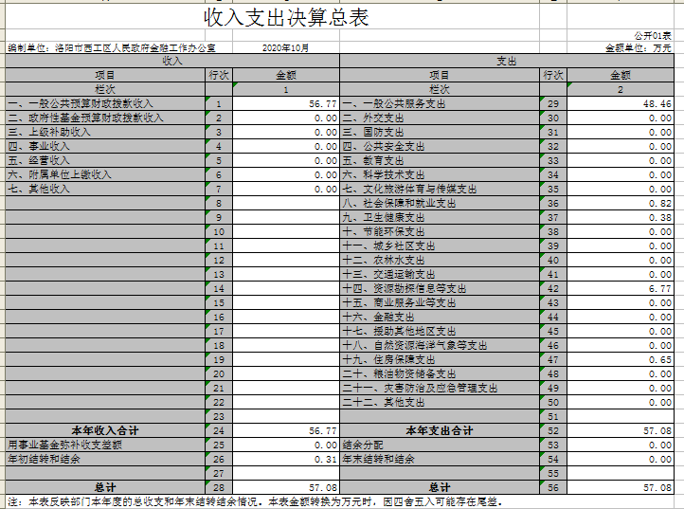

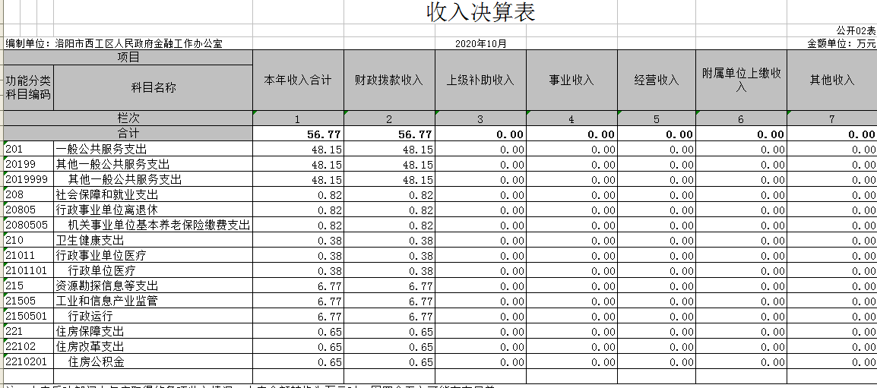

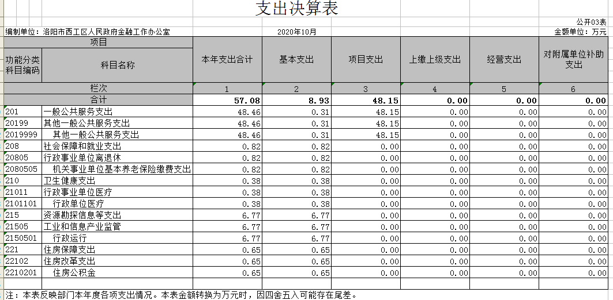

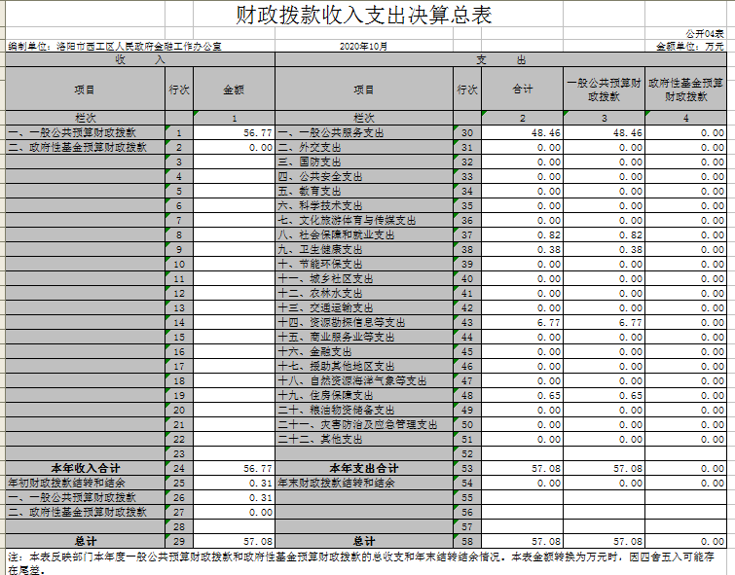

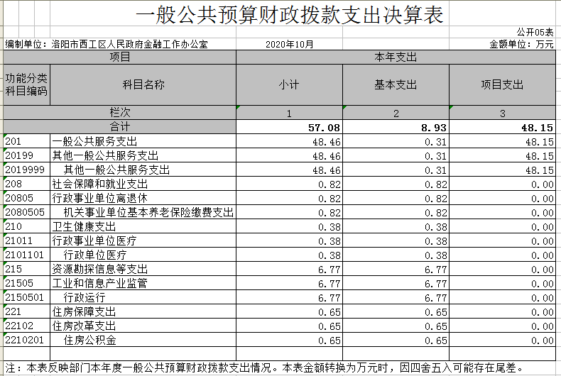

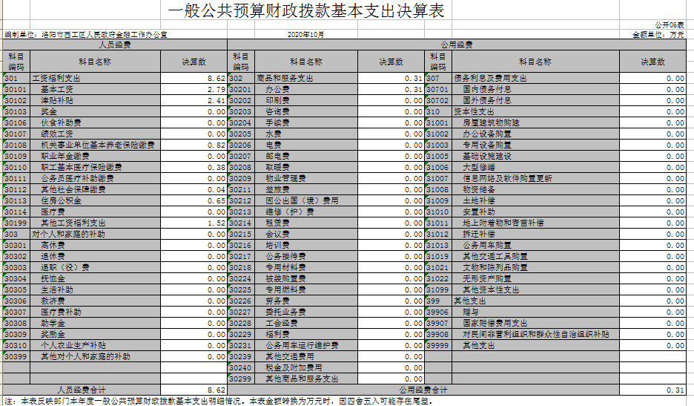

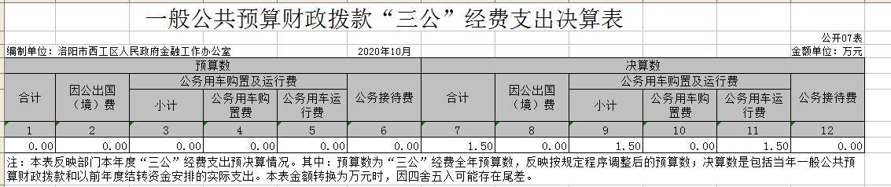

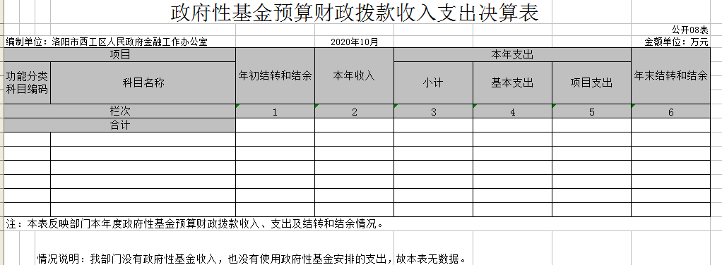

第三部分 2019年度部门决算情况说明

一、收入支出决算总体情况说明

2019年度收入总计为56.77万元，与上年度相比，收入总计减少4.34万元，下降7.1%。主要原因是处理非法工作逐渐减少经费支出减少。

2019年度支出总计为57.08万元，与上年度相比，收入总计减少3.72万元，下降6.1%。主要原因是处理非法工作逐渐减少经费支出减少。

二、收入决算情况说明
2019年度收入合计56.77万元，其中：财政拨款收入56.77万元，占100%；上级补助收入0万元，占100%；事业收入0万元，占100%；经营收入万元，占100%；附属单位上缴收入0万元，占100%；其他收入0万元，占100%。

三、支出决算情况说明
2019年度支出合计57.08万元，其中：基本支出8.93万元，占15.6%；项目支出48.15万元，占84.4%；上缴上级支出0万元，占100%；经营支出0万元，占100%；对附属单位补助支出0万元，占100%。

四、财政拨款收入支出决算总体情况说明

2019年度财政拨款收入总计为56.77万元，与上年度相比，收入总计减少4.34万元，下降7.1%。主要原因是处理非法工作逐渐减少经费支出减少。2019年度财政拨款支出总计为57.08万元，与上年度相比，支出总计增加减少3.72万元，下降6.1%。主要原因是处理非法工作逐渐减少经费支出减少。

五、一般公共预算财政拨款支出决算情况说明
（一）总体情况。

2019年度一般公共预算财政拨款支出57.08万元，占本年支出合计的100%。与上年度相比，一般公共预算财政拨款支出减少3.72万元，下降6.1%。主要原因是处理非法工作逐渐减少经费支出减少。
（二）结构情况。
2019年度一般公共预算财政拨款支出57.08万元，主要用于以下方面：
(208)社会保障和就业支出0.82万元，占1.4%；(210)卫生健康支出0.38万元，占0.7%；(215)资源勘探信息等支出6.77万元，占11.9%；(221)住房保障支出0.65万元，占1.1%；
（三）具体情况。
2019年度一般公共预算财政拨款支出年初预算为221.7万元，支出决算为56.77万元，完成年初预算的25.6%。其中：
1.(2019999) 一般公共服务支出（类）其他一般公共服务支出（款）其他一般公共服务支出（项） 。年初预算为212.7万元，支出决算为48.15万元，完成年初预算的22.6%。决算数与年初预算数存在差异的主要原因是处理非法工作逐渐减少经费支出减少。
2.(2080505) 社会保障和就业支出（类）行政事业单位离退休（款）机关事业单位基本养老保险缴费支出（项）。年初预算为0.82万元，支出决算为0.82万元，完成年初预算的100%。决算数与年初预算数无差异。
3.(2101101) 卫生健康支出（类）行政事业单位医疗（款）行政单位医疗（项）。年初预算为0.39万元，支出决算为0.38万元，完成年初预算的97.4%。决算数与年初预算数存在差异的主要原因是人员类经费预算充足。
4.(2150501) 资源勘探信息等支出（类）工业和信息产业监管（款）行政运行（项）。年初预算为7.14万元，支出决算为6.77万元，完成年初预算的94.8%。决算数与年初预算数存在差异的主要原因是人员类经费预算充足。
5.(2210201) 住房保障支出（类）住房改革支出（款）住房公积金（项）。年初预算为0.65万元，支出决算为0.65万元，完成年初预算的100%。决算数与年初预算数无差异。

六、一般公共预算财政拨款基本支出决算情况说明
2019年度一般公共预算财政拨款基本支出8.93万元。其中：
人员经费8.62万元，万元，主要包括：基本工资2.79万元、津贴补贴2.41万元、奖金0万元、伙食补助费0万元、绩效工资0万元、机关事业单位基本养老保险缴费0.82万元、职业年金缴费0万元、职工基本医疗保险缴费0.38万元、公务员医疗补助缴费0万元、其他社会保障缴费0.04万元、住房公积金0.65万元、医疗费0万元、其他工资福利支出1.52万元、离休费0万元、退休费0万元、退职（役）费0万元、抚恤金0万元、生活补助0万元、救济费0万元、医疗费补助0万元、助学金0万元、奖励金0万元、个人农业生产补贴0万元、其他对个人和家庭的补助0万元；
公用经费0.31万元，主要包括：办公费0.31万元、印刷费0万元、咨询费0万元、手续费0万元、水费0万元、电费0万元、邮电费0万元、取暖费0万元、物业管理费0万元、差旅费0万元、因公出国（境）费用0万元、维修（护）费0万元、租赁费0万元、会议费0万元、培训费0万元、公务接待费0万元、专用材料费0万元、被装购置费0万元、专用燃料费0万元、劳务费0万元、委托业务费0万元、工会经费0万元、福利费0万元、公务用车运行维护费0万元、其他交通费用0万元、税金及附加费用0万元、其他商品和服务支出0万元；房屋建筑物购建0万元、办公设备购置0万元、专用设备购置0万元、基础设施建设0万元、大型修缮0万元、信息网络及软件购置更新0万元、物资储备0万元、土地补偿0万元、安置补助0万元、地上附着物和青苗补偿0万元、拆迁补偿0万元、公务用车购置0万元、其他交通工具购置0万元、文物和陈列品购置0万元、无形资产购置0万元、其他资本性支出0万元。

七、一般公共预算财政拨款“三公”经费支出决算情况说明

（一）“三公”经费财政拨款支出决算总体情况说明。
2019年度“三公”经费财政拨款支出预算为1.50万元，支出决算为1.50万元，完成预算的100%。2019年度“三公”经费支出决算数与预算数无差异。

（二）“三公”经费财政拨款支出决算具体情况说明。
2019年度“三公”经费财政拨款支出决算中，因公出国（境）费支出决算0万元，完成预算的100%，占100%；公务用车购置及运行费支出决算1.50万元，完成预算的100%，占100%；公务接待费支出决算0万元，完成预算的100%，占100%。具体情况如下：
1．因公出国（境）费年初预算为0万元，支出决算为0万元，完成年初预算的100%。
2．公务用车购置及运行费初预算为1.5万元，支出决算为1.5万元，完成年初预算的100%。公务用车购置支出为0万元，购置车辆0辆，其中0车0辆、0车0辆。
公务用车运行支出1.5万元。2019年期末，部门开支财政拨款的公务用车保有量为0辆。
3.公务接待费初预算为0万元，支出决算为0万元，完成年初预算的100%。其中：
外宾接待支出0万元。
其他国内公务接待支出0万元。

八、预算绩效情况说明
按照西工区委、区政府、区财政局有关要求，根据《洛市政支效评价管理暂行办法》，按照科学规范、客观公正的原则，我单位对2019年财政预算项目支出开展了绩效评价
一、项目概况：
1、处非工作经费：我局按照上级部门和区政府要求，此项经费用于打击和处置非法集资工作中的案件侦办、信访维稳、接访、宣传、案件审计、案件兑付、涉案资产处置及办公经费等。
此项资金年初预算152.36万元，现已支出(1--11月）36万元，余116.36万元。12月主要用于案件侦办、涉案车辆停车场租金和部分接访费用需要资金6.65万元。预算资金结余109.71。
2、金融上市企业奖励经费：主要用于企业上市奖励工作。
此项资金年初预算40万元，现已支出0万元，余40万元。预计12月支出0万元，资金结余40万元。
3、公车维护：单位共计办公车辆1辆，平时主要用于案件侦办出差、运送资料、新区信访值班、在节假日及重大节点到省、市、县、区接送上访人。
此项资金年初预算2.24万元，现已支出1.28万元，余0.96万元。12月主要用于车辆保养维修、燃油费0.21万元。预算资金结余0.75万元。
4、处非举报奖励经费：主要用于群众举报非法集资线索奖励工作。
此项资金年初预算4万元，现已支出0万元，余4万元。预计12月支出0万元，资金结余4万元。
5、金融工作经费：主要用于正常办公及开展业务活动经费支出。
此项资金年初预算2.4万元，现已支出0.45万元，余1.95万元。预计12月支出0万元，资金结余1.95万元。
6、区政府购买服务：按上级部门要求，经区政府同意，通过劳务派遣公司聘用1名临时人员，主要用于处非案件协调、文案、资产处置工作。
项目预算3.4万元，现已支出3.02万元，余0.38万元。预计12月支出0.29万元，资金结余0.09万元。
7、办公设备购置：主要用于办公地址搬迁后修整办公环境及添置办公家具物品等。
项目预算10万元，现已支出0万元，年底结余资金10万元。

九、政府性基金预算财政拨款支出决算情况说明
2019年度政府性基金预算财政拨款支出年初预算为0万元，支出决算为0万元，完成年初预算的0%。

十、机关运行经费支出情况说明
2019年度机关运行经费初预算为0.31万元，支出决算为0.31万元，完成年初预算的100%。

十一、政府采购支出情况说明
2019年度政府采购支出总额0万元，其中：政府采购货物支出0万元、政府采购工程支出0万元、政府采购服务支出0万元。授予中小企业合同金额0万元，占政府采购支出总额的100%，其中：授予小微企业合同金额0万元，占政府采购支出总额的100%。

十二、国有资产占用情况说明
2019年期末，我部门共有车辆0辆，其中：省级领导干部用车0辆、主要领导干部用车0辆、机要通信用车0辆、应急保障车0辆、执法执勤用车0辆、特种专业技术用车0辆、离退休干部用车0辆、其他用车0辆；单位价值50万元以上通用设备0台（套），单位价值100万元以上专用设备0台（套）。

第四部分 名词解释

一、财政拨款收入：单位从同级政府财政部门取得的财政预算资金。
二、事业收入：事业单位开展专业业务活动及其辅助活动取得的收入。
三、上级补助收入：事业单位从主管部门和上级单位取得的非财政补助收入。
四、附属单位上缴收入：事业单位取得附属独立核算单位根据有关规定上缴的收入。
五、经营收入：事业单位在专业业务活动及其辅助活动之外开展非独立核算经营活动取得的收入。
六、其他收入：单位取得的除“财政拨款收入”、“事业收入”、“上级补助收入”、“附属单位上缴收入”、“经营收入”以外的各项收入。
七、用事业基金弥补收支差额：事业单位在当年收入不足以安排当年支出的情况下，使用以前年度积累的事业基金（事业单位当年收支相抵后按国家规定提取、用于弥补以后年度收支差额的基金）弥补当年收支缺口的资金。
八、基本支出：为保障机构正常运转、完成日常工作任务而发生的人员支出和公用支出。
九、项目支出：基本支出之外为完成特定行政任务和事业发展目标所发生的支出。
十、“三公”经费：纳入同级财政预决算管理“三公”经费，指部门使用财政拨款安排的因公出国（境）费、公务用车购置及运行费和公务接待费。其中，因公出国（境）费反映单位公务出国（境）的国际旅费、国外城市间交通费、住宿费、伙食费、培训费、公杂费等支出；公务用车购置及运行费反映反映单位公务用车车辆购置支出（含车辆购置税）及租用费、燃料费、维修费、过路过桥费、保险费、安全奖励费用等支出；公务接待费反映单位按规定开支的各类公务接待（含外宾接待）支出。
十一、机关运行经费：为保障行政单位（含参照公务员法管理的事业单位）运行用于购买货物和服务的各项资金，包括办公及印刷费、邮电费、差旅费、会议费、福利费、日常维修费、专用材料及一般设备购置费、办公用房水电费、办公用房取暖费、办公用房物业管理费、公务用车运行维护费以及其他费用。
十二、工资福利支出：单位支付给在职职工和编制外长期聘用人员的各类劳动报酬，以及为上述人员缴纳的各项社会保险费等。
十三、商品和服务支出：单位购买商品和服务的支出。
十四、对个人和家庭的补助支出：单位用于对个人和家庭的补助支出。
十五、年末结转：本年度或以前年度预算安排，已执行但尚未完成或因客观条件发生变化无法按原计划实施，需延迟到以后年度按有关规定继续使用的资金。
十六、年末结余：本年度或以前年度预算安排，已执行完毕或因客观条件发生变化无法按原预算安排实施，不需要再使用或无法按原预算安排继续使用的资金

